دولة فلسطين  وزارة التربية والتعليم العالي  مديرية التربية والتعليم العالي / الخليل  مدرسة زياد جابر الأساسية للبنين |  | ورقة عمل تقويمية نهائية – علوم  الصف الثالث ( )  الاسم:............................................  التاريخ:..........................................
س1: أجب بـ (نعم) عن العبارات الصحيحة، وبـ (لا) عن العبارات غير الصحيحة فيما يلي:
....... 1- يحدث التبخر نتيجة لارتفاع درجة الحرارة.
....... 2- الجزء من النبات المسؤول عن صنع الغذاء هو الساق.
....... 3- تختلف البذور بالشكل واللون والحجم والملمس.
....... 4- الطبقة الداخلية في الأرض تسمى الستار.
....... 5- يستخرج الملح من البحار ومن بعض الصخور.
-----------------------------------------------------------------------------------------------------
س2: صل بين البذرة واسم النبات الذي تتبع له في الجدول التالي:
الصورة | النبات
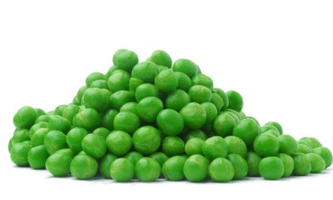 | حمص
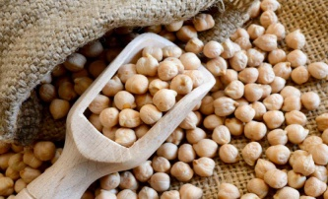 | قرع
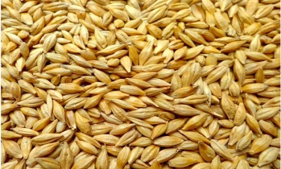 | بازيلاء
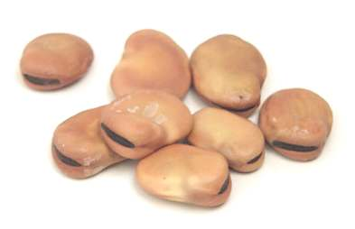 | شعير
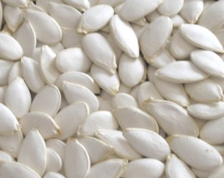 | فول
س3: أكمل الفراغ فيما يلي بالكلمات المناسبة:
- الطبقة الخارجية في الأرض تسمى ............................
- تحوّل الماء من الحالة الغازية إلى الحالة السائلة يسمّى ...........................
يتبع
- الجزء الذي ينمو في البذرة مكوّنا نباتا جديدا هو ..............................
تابع ورقة عمل تقويمية نهائية – علوم – الصف الثالث
س4: صنّف الثروات الطبيعية التالية إلى ثروات حيّة وثروات غير حيّة حسب الجدول التالي:
خيار
تراب
خروف
ماء
صخور
عسل

ثروات طبيعية حيّة | ثروات طبيعية غير حيّة
-----------------------------------------------------------------------------------------------------
س5: عدّد مصادر المياه:
1-..................................................
2-..................................................
3-..................................................
-----------------------------------------------------------------------------------------------------
س6: اكتب على الأسهم أسماء طبقات الأرض في الشكل التالي:
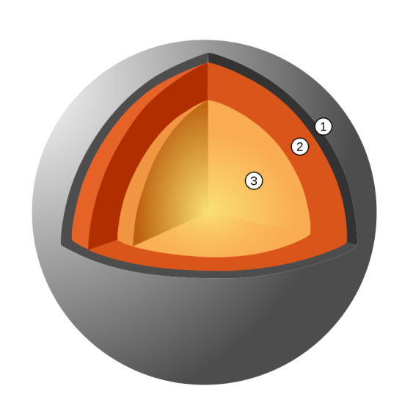

مع تمنياتنا لكم بالتوفيق والنجاح
معلما المادة
عبد العليم السلايمه وبشار النتشة

